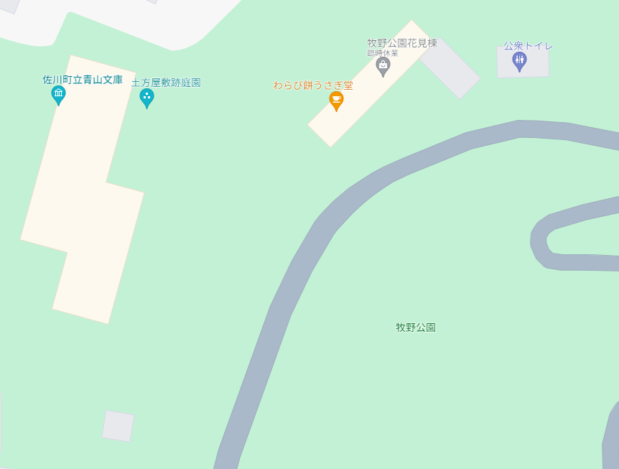

本部

飲食スペース①

丸机×４台　ビンケース　２４個

※既存のものを使用

飲食スペース②

長机×１２台　丸椅子　４８個

飲食スペース

飲食スペース

売店棟

各部屋に火気を使う飲食業者

６部屋

ステージ